dr inż. Sławomir ZATOR (Politechnika Opolska, Wydział Elektrotechniki, Automatyki i Informatyki, Instytut Elektrowni i Systemów Pomiarowych) Nowa metoda kalibracji laserowych anemometrów dopplerowskich

Kalibracja i justyfikacja prędkościomierzy (układów pomiaru prędkości liniowej) np. laserowych anemometrów dopplerowskich (ang. LDA) obywa się m.in. przy użyciu wirującego dysku. Współczynnik kalibracji anemometru jest ilorazem prędkości liniowej obracającej się tarczy (w wybranym punkcie) do zmierzonej częstotliwości Dopplera. Określenie prędkości liniowej wymaga znajomości odległości punktu pomiaru (w rzeczywistości środka obszaru pomiarowego LDA) od osi obrotu dysku. Zbudowane urządzenie składa się z silnika obracającego tarczę szklaną, układów pomiaru prędkości kątowej tarczy i przesuwu silnika w przestrzeni w trzech ortogonalnych kierunkach.
Klasycznie obliczenie prędkości liniowej wymaga pomiaru promienia, w którym krzyżują się promienie lasera anemometru. Dokładny pomiar promienia jest trudny do wykonania, ze względu na „niematerialność” obszaru pomiarowego czujnika. W zaproponowanej nowej metodzie pomiary wykonuje się w dwóch punktach tarczy. Nie jest przy tym potrzebna znajomość promieni, dla których przeprowadza się pomiary. Jest to istotną cechą zaproponowanego rozwiązania.
Opierając się o definicję współczynnika kalibracji anemometru laserowego k_{V} można wyrazić go także jako związek pomiędzy częstotliwością Dopplera f_{D}, prędkością kątową ω i promieniem r.
$$k_{V}=\frac{ωr}{f_{D}}$$
Wyznając k_{v} dla dwóch promieni r₁ i r₂ oraz wykorzystując wyrażenie (r₁+r₂), do eliminacji z mianownika promienia r₂ uzyskuje się równanie:
$$k_{V}=\frac{r_{1}+r_{2}}{\left(\frac{f_{D1}}{ω_{1}}+\frac{f_{D2}}{ω_{2}}\right)}=\frac{L}{\left(\frac{f_{D1}}{ω_{1}}+\frac{f_{D2}}{ω_{2}}\right)}$$
Punkty charakterystyczne, w których wykonuje się pomiary mogą znajdować się po przeciwnych stronach osi obrotu tarczy (rys. 1).
a)b)

Rys. 1. Punkty i oznaczenia na tarczy imitatora

Do obliczenia współczynnika k_{V} wymagana jest suma promieni r₁ i r₂, którą można przybliżyć odległością L. Gdy płaszczyzna pomiaru jest obrócona i punkty są przesunięte, podstawowe równanie przekształca się do postaci:
$$k_{V}=\frac{r_{1}+r_{2}}{\left(\frac{f_{D1}}{ω_{1}\text{cos}(α_{1}+β)}+\frac{f_{D2}}{ω_{2}\text{cos}(α_{2^{}}β)}\right)}$$
Przy nieobróconej płaszczyźnie pomiaru obliczony błąd współczynnika k_{v} wynosi zero, tak przy symetrycznym (rys. 2a) jak i niesymetrycznym położeniu punktów pomiarowych nawet dla dużych przesunięć X. Lecz takie idealne usytuowanie czujnika w rzeczywistych warunkach pomiaru jest trudne do uzyskania. Interesująca jest zależność błędu k_{V} od przesunięcia X (rys. 3b), która widoczna jest dopiero przy powiększeniu. Można zauważyć obszar przegięcia krzywych (rys. 4a). Lokalne minimum jest zawsze usytuowane dla przesunięcia X równego zero, a lokalne maksimum i przesuniecie, dla którego występuje zerowy błąd, wzrasta wraz z kątem obrotu. Ta prawidłowość pozwala określić funkcje, dzięki którym można wyznaczyć przesunięcie, dla którego występuje zerowy błąd k_{V} oraz kąt obrotu płaszczyzny pomiaru.
a)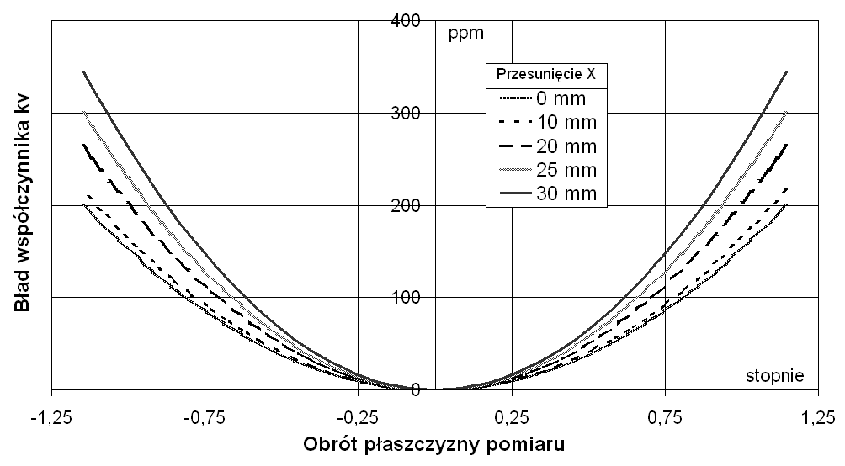 b)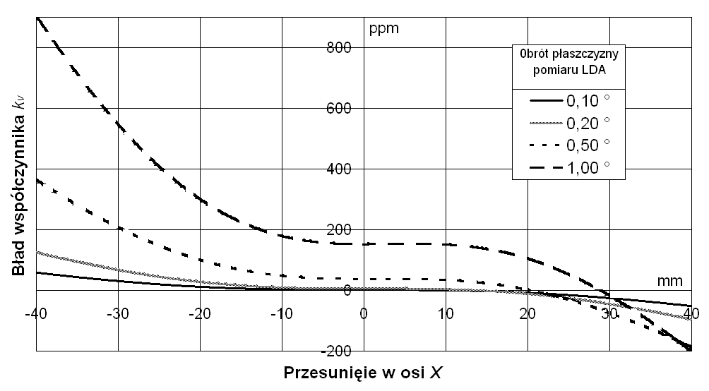
Rys. 2. Błąd współczynnika k_{V} w funkcji kata obrotu płaszczyzny pomiaru (a) i w funkcji przesunięcia X (b)

Oszacowanie niepewności współczynnika kalibracji można wykonać opierając się na równaniu opisującym k_{v}. Składnik niepewności związany z pomiarem odległości, zależy od sposobu rejestracji sygnału Dopplera i wynosi:
- 0,007% - dla synchronizacji pomiaru częstotliwości Dopplera z położeniem tarczy;
- 0,046% - przy rejestracji sygnału Dopplera generowanego przez wszystkie cząstki posiewu.
W zbudowanym prototypie dominującym składnikiem niepewności okazała się jednak niepewność pomiaru prędkości kątowej dysku. Złożona rozszerzona niepewność wyznaczania k_{V} wyniosła 0,07%.

